
Liceo Particular Mixto San Felipe
Unidad Técnico-Pedagógica
Enseñanza Básica

GUÍA DE TRABAJO N° 11
RELIGIÓN 7°-8° agosto 2020

Objetivo | Conocer el significado de la justicia
Instrucciones | Leer que es la justicia. Desarrollar el 1, 2 y 3
Descripción del Aprendizaje | Identifican y caracterizan el valor de la justicia
Ponderación de la Guía | 10%
Correo del docente para consultas | mramos@liceomixto.cl jvillarroel@liceomixto.cl

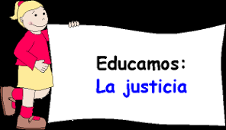
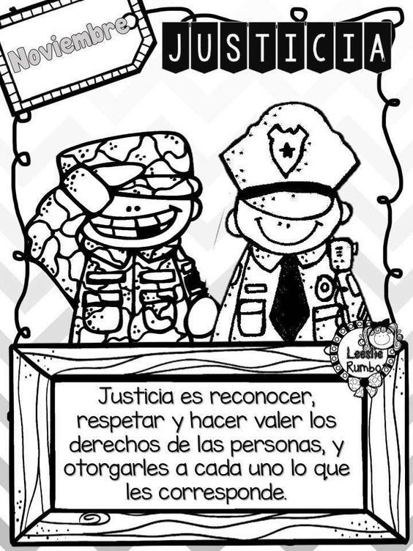
1.- Lee atentamente
El policía que detiene al ladrón porque le robó la cartera a una viejecita, está realizando una acción justa, el juez que lo castiga y lo envía a la cárcel está haciendo justicia, porque el que se roba lo que no es suyo debe ser castigado.

2.- Responde lo siguiente
¿Cómo actúo el policía? ¿Por qué?
_____________________________________________________________________________________________
¿Cómo actúo el juez? ¿por qué?
_____________________________________________________________________________________________
¿Qué es para ti la justicia?
_____________________________________________________________________________________________

3.-Dibuja un hecho justo e injusto que tu hayas vivido
Hecho justo | Hecho injusto

